**《专高三第14单元》练习手册**

编写人员：

编写时间：

专高三_分布式架构_第14单元

练习手册

一、判断题

1. (判断)在Java的方法中定义一个常量要用const关键字A. 正确B. 错误2. (判断)抽象方法必须在抽象类中，所以抽象类中的方法都必须是抽象方法。A. 正确B. 错误3. (判断)用final修饰的变量叫常量。A. 正确B. 错误4. (判断)描述对象的两个要素是属性和方法。A. 正确B. 错误5. (判断)接口是特殊的类，所以接口也可以继承，子接口将继承父接口的所有常量和抽象方法。A. 正确B. 错误6. (判断)Java支持多重继承。A. 正确B. 错误7. (判断)final修饰的类能派生子类。A. 正确B. 错误8. (判断)覆盖的同名方法中，子类方法不能比父类方法的访问权限低。A. 正确B. 错误9. (判断)抽象类中能创建对象。A. 正确B. 错误10. (判断)一个类可以实现多接口。A. 正确B. 错误二、单选题1. (单选)ArrayList类的底层数据结构是A. 数组结构B. 链表结构C. 哈希表结构D. 红黑树结构2. (单选)LinkedList类的特点是A. 查询快B. 增删快C. 元素不重复D. 元素自然排序3. (单选)Vector类的特点是A. 线程同步B. 线程不同步C. 增删快D. 底层是链表结构4. (单选)关于迭代器说法错误的是A. 迭代器是取出集合元素的方式B. 迭代器的hasNext()方法返回值是布尔类型C. List集合有特有迭代器D. next()方法将返回集合中的上一个元素.5. (单选)实现下列哪个接口，可以启用比较功能A. Runnable接口B. Iterator接口C. Serializable接口D. Comparator接口6. (单选)给定下列代码： public void test() { try { oneMethod(); System.out.println( “condition 1”); } catch (ArrayIndexOutOfBoundsException e){ System.out.println(“condition 2”); }catch(Exception e){ System.out.println(“condition 3”); }finally{ System.out.println(“finally”); } } oneMethod正常运行, 将显示A. condition 1和finallyB. condition 2和condition1C. condition 3和finallyD. 全部显示7. (单选)下面代码运行的结果是 ArrayList<String> al = newArrayList<String>(); al.add(true); al.add(123); al.add(“abc”); System.out.println(al);A. 编译失败B. [true,123]C. [true,123,abc]D. [abc]8. (单选)ArrayList和Vector的区别说法正确的是A. ArrayList是线程安全的，Vector是线程不安全B. ArrayList是线程不安全的，Vector是线程安全的C. ArrayList底层是数组结构，Vector底层是链表结构D. ArrayList底层是链表结构，Vector底层是数组结构9. (单选)对于HashMap集合说法正确的是A. 底层是数组结构B. 底层是链表结构C. 可以存储null值和null键D. 不可以存储null值和null键10. (单选)阅读以下代码： public class X extends Thread implements Runnable{ public void run(){ System.out.println(“this is run()”); } public static void main(String args[]){ Thread t=new Thread(new X()); t.start(); } } 下列说法正确的是A. 第一行会产生编译错误B. 第六行会产生编译错误C. 第六行会产生运行错误D. 程序会运行和启动11. (单选)下面类或者接口中，不属于集合体系的是A. java.util.CollectionsB. java.util.MapC. java.util.VectorD. java.util.Hashtable12. (单选)在Linux系统中，想要查看系统中网卡信息，需要使用的命令是A. ipconfigB. iptablesC. iptableD. ifconfig13. (单选)以下能以键_值对的方式存储对象的接口是A. java.util.CollectionsB. java.util.MapC. java.util.HashMap  D. java.util.Set14. (单选)在Java中，(   )类可用于创建链表数据结构的对象。A. LinkedListB. ArrayListC. CollectionD. HashMap15. (单选)题示代码的功能为：对于一个存放Person对象的ArrayList进行循环遍历。并输出每个Person对象的idCard和userName。 (  ) public class Person{                   privateLong idCard;                   pirvateString userName;                   //以下是getter和setter方法                   //省略 } List<Person> list=newArrayList<>();  Person p1=new Person(); p1.setIdCard(new Long(1001)); p1.setUserName(“terry”); Person p2=new Person(); p2.setIdCard(new Long(1002)); p2.setUserName(“tom”); list.add(p1); list.add(p2); for( 位置① ){          System.out.println(person.getIdCard()+”:”+person.getUserName()); } 那么位置①处的代码为A. Listlist:personB. Listlist:PersonC. Personperson:ListD. Person person:list16. (单选)将集合转成数组的方法是A. asList() B. toCharArray()C. toArray()D. copy()17. (单选)使用TreeSet的无参构造创建集合对象存储元素时，该元素必须A. 实现Comparable接口 B. 有main方法C. 有get和set方法D. 实现Serializable接口18. (单选)在JAVA中，LinkedList类和ArrayList类同属于集合框架类，下列（  ）选项中的方法是LinkedList类有而ArrayList类没有的。A. add(Object o) B. add(int indexObject o) C. remove(Object o) D. removeLast()19. (单选)在JAVA中ArrayList类实现了可变大小的数组，便于遍历元素和随机访问元素，已知获得了ArrayList类的对象bookTypeList，则下列语句中能够实现判断列表中是否存在字符串“小说”的是A. bookTypeList.add("小说");B. bookTypeList.get("小说"); C. bookTypeList.contains("小说");D. bookTypeList.remove("小说"); 20. (单选)下面关于Collection和 Collections的区别正确的是A. Collections是集合顶层接口 B. Collection是针对Collections集合操作的工具类C. List、Set、Map都继承自Collection接口D. Collections是针对Collection集合操作的工具类三、多选题1. (多选)下列属于jsp中注释的有A. <%--  与 --%>B. /C. /** 与 **/D. <!-- 与 -->2. (多选)按照学生平均成绩(avg_grade) 将students表中的数据检索出来，下面SQL语句正确的是A. SELECT * FROM students ORDER BY avg_gradeB. SELECT * FROM students GROUP BY avg_grade ASCC. SELECT * FROM students ORDER BY avg_grade DESCD. SELECT * FROM students ORDER by avg_grade asc3. (多选)下列是jsp作用域的通信对象的有A. SessionB. applicationC. pageContextD. cookie4. (多选)在接口中以下哪条定义是正确的A. void methoda();B. public double methoda();C. static void methoda(double d1);D. protected void methoda(double d1);5. (多选)下面哪个语句正确地声明一个整型的二维数组A. int   a[][]   =   new   int[][]；B. int   a[10][10]   =   new   int[][]；C. int   a[][]   =   new   int[10][10]；D. int   [][]a   =   new   int[10][10]；6. (多选)下面哪些不是java的简单数据类型A. shortB. BooleanC. DoubleD. float7. (多选)下面哪些语句能够正确地生成5个空字符串A. String   a[]=new   String[5]；for(int   i=0；i<5；a[i++]=“”)；B. String   a[]={“”，“”，“”，“”，“”}；C. String[5]a； D. String   a[5]；8. (多选)关于数组下列说法错误的有A. 数组是一种对象B. 数组属于一种原生类C. int number=[]={31,23,33,43,35,63}D. 数组的大小可以任意改变9. (多选)不能用来修饰interface的有A. privateB. public double methoda();C. protectedD. static10. (多选)分布式系统CAP定理的意思是？A. C是一致性B. C是控制器C. A是可用性D. P是扩展性

三、技能题

1. **案例题目:**

**从前台输入并提交卡号和手机号，利用SHA数字摘技术要，判断后台收到的手机号和卡号在网络通讯中是否被（黑客）篡改。**

**具体要求：**

1. **实现两个文本框（手机号，卡号）、一个AJAX提交按钮**
2. **点击提交按钮，则利用js将手机号和卡号连接成一个总字符串，利用SHA-1，1轮，求出总字符串的数字摘要，将手机号、卡号、求出的数字摘要提交到后台。js求SHA-1数字摘要的参考代码如下：**

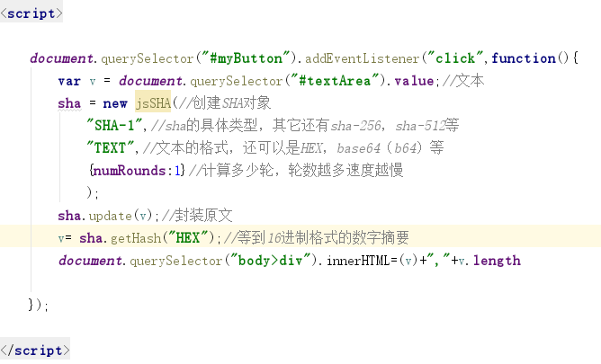

1. **后台接收提交的内容之后，将手机号和卡号连接成一个总字符串，利用jdk的SHA-1在后台求出总字符串的数字摘要。Jdk求SHA-1数字摘要的参考代码如下：**

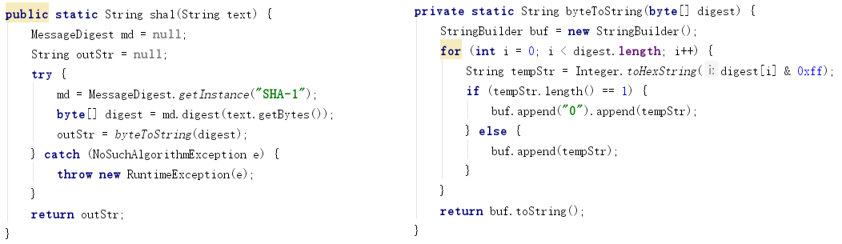

1. **将后台求出的数字摘要与前台提交上来的摘要进行比较，相等则认为文字没有被篡改，返回ok；否则返回fail。**
2. **评分标准：**
3. 创建网页并引入SHA，给10分
4. 创建两个文本输入框（输入手机号、卡号）、一个按钮，给10分
5. 在js代码中获取手机号、卡号，给10分
6. 在js中将手机号、卡号连接成字符串，给10分
7. 在js中求出SHA摘要，给10分
8. 使用AJAX提交手机号、卡号、数字摘要，给10分
9. 后台收到提交的手机号、卡号、数字摘要，给10分
10. 后台使用jdk的SHA-1给10分
11. 后台求出手机号+卡号的SHA-1数字摘要，给10分
12. 后台判断求出的数字摘要与前台提交上来的数字摘要是否相等，给10分。